ข่าวประจำวันอังคารที่ 22 ธันวาคม พ.ศ.2558 หน้าที่ 21
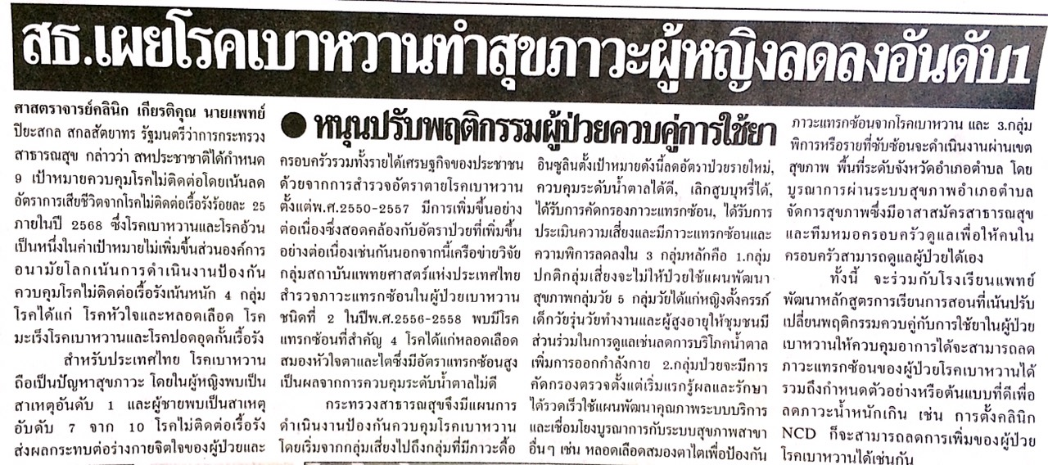

ข่าวประจำวันอังคารที่ 22 ธันวาคม พ.ศ.2558 หน้าที่ 21
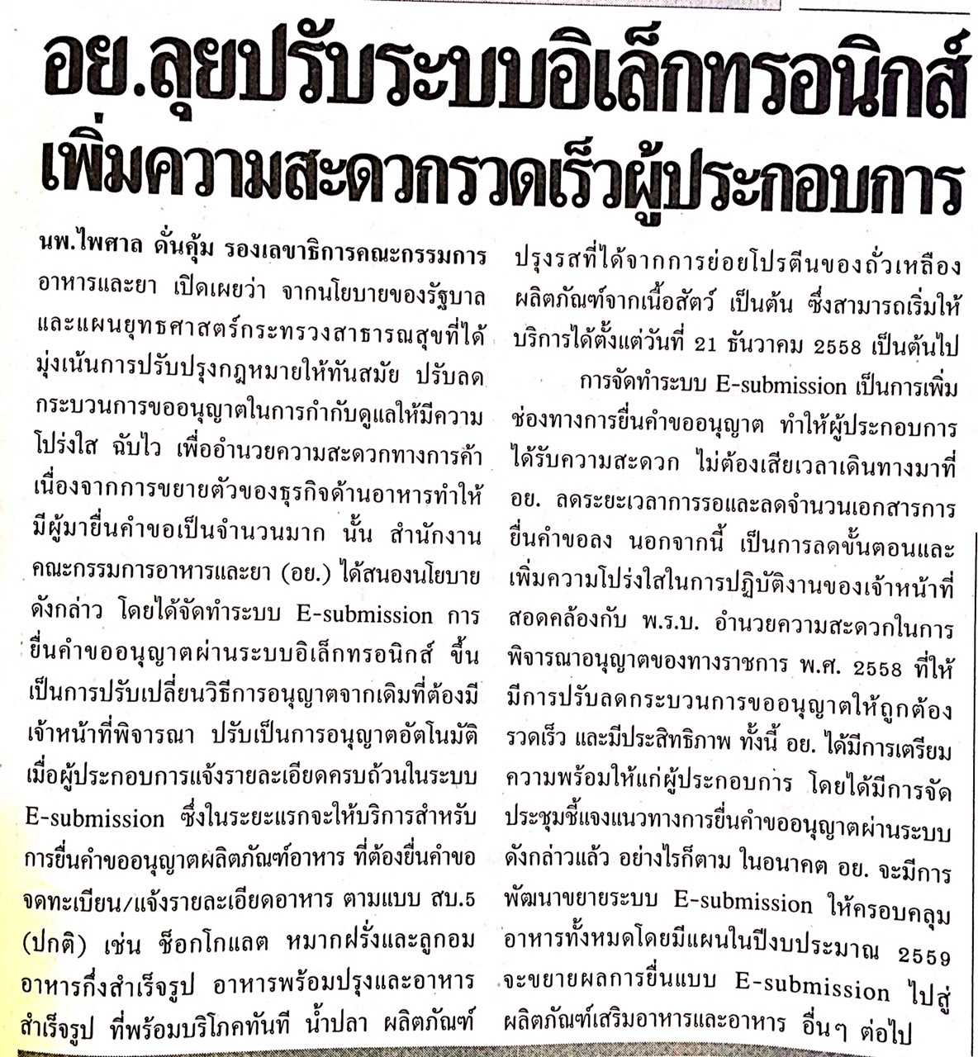

ข่าวประจำวันอังคารที่ 22 ธันวาคม พ.ศ.2558 หน้าที่ 21
